**TUẦN 24 – TIẾT 47:**

**TÍNH CHẤT - ỨNG DỤNG CỦA HYDROGEN**

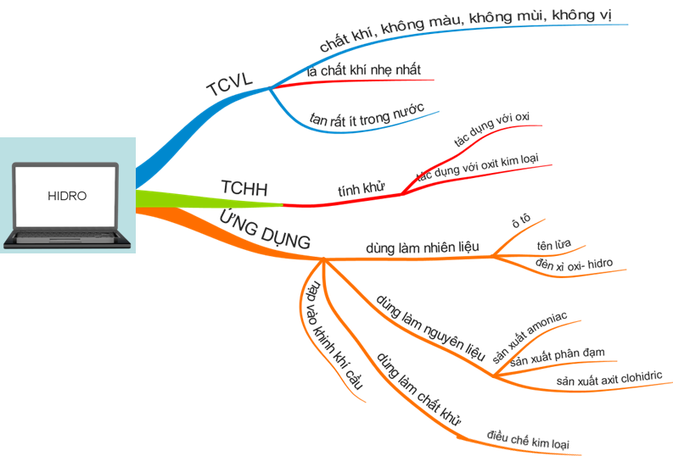

***I. Tính chất vật lí của hydrogen***

- H2 là chất khí, không màu, không mùi, không vị.

- Khí H2 nhẹ hơn không khí.

 🡪 H2 là chất khí nhẹ nhất trong tất cả các chất khí.

- H2 là chất tan ít trong nước.

***II. Tính chất hóa học***

***1. Tác dụng với oxygen***

- Phương trình hóa học:

2H2 + O2  2H2O

- Hỗn hợp khí H2 và O2 là hỗn hợp nổ. Hỗn hợp sẽ gây nổ mạnh nhất khi trộn với 

***2. Tác dụng với CuO, t0***

Phương trình hóa học:

CuO + H2  Cu + H2O

(đen) (đỏ)

***Nhận xét:*** Khí H2 đã chiếm nguyên tố O2 trong hợp chất CuO.

***Kết luận:*** Khí H2 có tính khử, ở nhiệt độ thích hợp, H2 không những kết với oxygen ở dạng đơn chất mà còn kết hợp với oxygen ở dạng hợp chất.

***III. Ứng dụng***

- Bơm kinh khí cầu.

- Sản xuất nhiên liệu.

- Hàn cắt kim loại.

- Sản xuất ammonia, phân đạm....

***IV. Vận dụng***

**Bài tập 1.**

Viết phương trình phản ứng của hydrogen với các chất sau: CuO, O2, Fe2O3, Na2O, PbO.

**Bài tập 2.**

Nêu hiện tượng xảy ra khi dẫn luồng khí hydrogen qua ống sứ đựng

a. CuO nung nóng?

b. Iron (III) oxide nung nóng?

**TUẦN 24 – TIẾT 48:**

**ĐIỀU CHẾ KHÍ HYDROGEN – PHẢN ỨNG THẾ**

**I. *ĐIỀU CHẾ KHÍ HYDROGEN***

**1*. Trong phòng thí nghiệm***

- Khí H2 được điều chế bằng cách: cho acid (HCl, H2SO4(l)) tác dụng với kim loại (Zn, Al, Fe, …)

- Phương trình hóa học:

Zn + 2HCl → ZnCl2 + H2

- Nhận biết khí H2 bằng que đóm đang cháy.

- Thu khí H2 bằng cách:

+ Đẩy nước.

+ Đẩy không khí.

***2.*** ***Trong công nghiệp***.

(SGK/ 115)

**II. *PHẢN ỨNG THẾ***

Phản ứng thế là phản ứng hóa học giữa đơn chất và hợp chất, trong đó nguyên tử của đơn chất thay thế nguyên tử của 1 nguyên tố trong hợp chất.

***Ví dụ:***

Fe + 2HCl → FeCl2 +H2

***III. Vận dụng***

**Bài tập 1**: Trong những phản ứng sau, phản ứng nào là phản ứng thế? Hãy giải thích sự lựa chọn đó?

a. 2Mg + O2  2MgO

b. 2KMnO4 K2MnO4 + MnO2 + O2

c. Fe + CuCl2 → FeCl2 + Cu

d. Mg(OH)2 MgO+H2O

e. Fe2O3 + 3H2 2Fe + 3H2O

g. Cu + 2AgNO3 → 2Ag + Cu(NO3)2